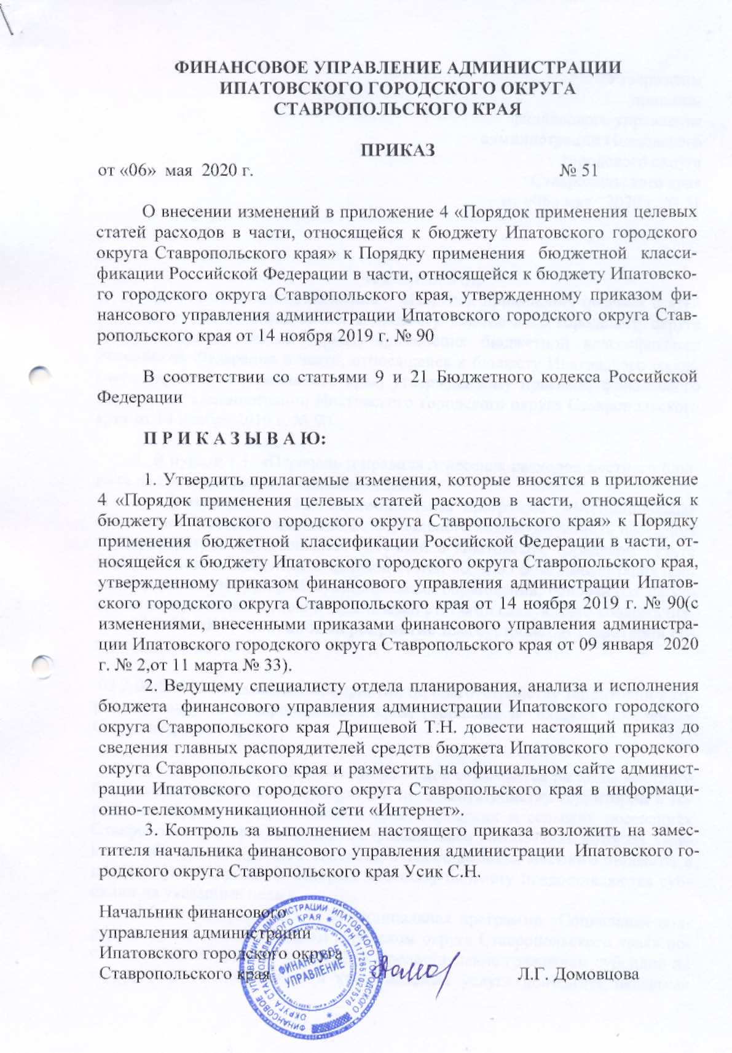
Утверждены
приказом
финансового управления
администрации Ипатовского
городского округа
Ставропольского края
от «06» мая 2020 г. № 51

ИЗМЕНЕНИЯ,
которые вносятся в приложение 4 «Порядок применения целевых статей расходов в части, относящейся к бюджету Ипатовского городского округа Ставропольского края» к Порядку применения бюджетной классификации Российской Федерации в части, относящейся к бюджету Ипатовского городского округа Ставропольского края, утвержденному приказом финансового управления администрации Ипатовского городского округа Ставропольского края от 14 ноября 2019 г. № 90

1. В пункте 1.1. «Перечень и правила отнесения расходов местного бюджета на соответствующие целевые статьи»:
1.1. В подпункте 1.1.3. Муниципальная программа «Муниципальная программа «Развитие жилищно-коммунального хозяйства, защита населения и территории от чрезвычайных ситуаций в Ипатовском городском округе Ставропольского края» после целевой статьи «03 2 05 S6420 Реализация проектов развития территорий муниципальных образований, основанных на местных инициативах» дополнить целевыми статьями следующего содержания:
«03 2 08 00000 Основное мероприятие Благоустройство территорий общего пользования

03 2 08 S8560 Реализация мероприятий по благоустройству территорий в городских округах Ставропольского края, городских и сельских поселениях Ставропольского края

По данному направлению расходов отражаются расходы местного бюджета на реализацию мероприятий по благоустройству территорий в городских округах Ставропольского края, городских и сельских поселениях Ставропольского края, источником финансового обеспечения которых являются субсидии из краевого бюджета, а также расходы местного бюджета, в целях софинансирования которых местному бюджету предоставляются субсидии на указанные цели.».
1.2. В подпункте 1.1.7. Муниципальная программа «Социальная поддержка граждан в Ипатовском городском округе Ставропольского края» после целевой статьи «07 1 01 78260 Предоставление гражданам субсидий на оплату жилого помещения и коммунальных услуг» дополнить целевыми статьями следующего содержания:
«07 1 01 78570 Предоставление дополнительной меры социальной поддержки в виде дополнительной компенсации расходов на оплату жилых помещений и коммунальных услуг участникам, инвалидам Великой Отечественной войны и бывшим несовершеннолетним узникам фашизма
По данному направлению расходов отражаются расходы местного бюджета на предоставление дополнительной меры социальной поддержки в виде дополнительной компенсации расходов на оплату жилых помещений и коммунальных услуг участникам, инвалидам Великой Отечественной войны и бывшим несовершеннолетним узникам фашизма в соответствии с Законом Ставропольского края от 11 февраля 2020 г. № 20-кз «О дополнительной мере социальной поддержки в виде дополнительной компенсации расходов на оплату жилых помещений и коммунальных услуг участникам, инвалидам Великой Отечественной войны и бывшим несовершеннолетним узникам фашизма», осуществляемые за счет субвенций из краевого бюджета на указанные цели.
07 1 01 R3020 Ежемесячная выплата на детей в возрасте от трех до семи лет включительно
По данному направлению расходов отражаются расходы местного бюджета на осуществление ежемесячных выплат на детей в возрасте от трех до семи лет включительно с 1 января 2020 года, осуществляемые за счет субвенций из краевого бюджета на указанные цели.».
1.3. В подпункте 1.1.10. Муниципальная программа «Развитие транспортной системы и обеспечение безопасности дорожного движения Ипатовского городского округа Ставропольского края:
1.3.1. Целевую статью 10 2 03 S6460 изложить в новой редакции:
«10 2 03 S6460 Капитальный ремонт и ремонт автомобильных дорог общего пользования местного значения
По данному направлению расходов отражаются расходы местного бюджета на капитальный ремонт и ремонт автомобильных дорог общего пользования местного значения, находящихся в собственности Ипатовского городского округа Ставропольского края, источником финансового обеспечения которых являются неиспользованные остатки субсидий, полученных из краевого бюджета, прошлых лет, а также расходы местного бюджета в целях софинансирования которых местному бюджету предоставляются остатки субсидий на указанные цели.»;
1.3.2. после целевой статьи «10 2 03 S6460 Капитальный ремонт и ремонт автомобильных дорог общего пользования местного значения» дополнить целевой статьёй следующего содержания:
«10 2 03 S7830 Капитальный ремонт и ремонт автомобильных дорог общего пользования местного значения в городских округах и городских поселениях
По данному направлению расходов отражаются расходы местного бюджета на капитальный ремонт и ремонт автомобильных дорог общего пользования местного значения в Ипатовском городском округе Ставропольского края, источником финансового обеспечения которых являются субсидии из краевого бюджета, а также расходы местного бюджета, в целях софинансирования которых местному бюджету предоставляются субсидии на указанные цели.».
2. Пункт 1.2. Непрограммные расходы органов местного самоуправления Ипатовского городского округа Ставропольского края, органов местной администрации после целевой статьи «73 0 02 21030 Мероприятия, связанные с ликвидацией МУП «Центральный рынок» Ипатовского района Ставропольского края» дополнить целевыми статьями следующего содержания:
«73 0 03 00000 Мероприятия, связанные с профилактикой и устранением последствий распространения коронавирусной инфекции

73 0 03 22381 Профилактика и устранение последствий распространения коронавирусной инфекции на территории Ипатовского городского округа Ставропольского края

По данному направлению расходов отражаются расходы местного бюджета, направленные на профилактику и устранение последствий распространения коронавирусной инфекции на территории Ипатовского городского округа Ставропольского края.».

______________________________________________________

